Міністерство освіти і науки України

Національний університет «Львівська політехніка»

Кафедра систем штучного інтелекту



**Звіт**

**про виконання лабораторних та практичних робіт блоку № 1**

На тему:  «Програмування: алгоритм, програма, код. Системи числення. Двійкова система числення. Розробка та середовище розробки програми.»

***з дисципліни:*** «Основи програмування»

до:

Практичних Робіт до блоку № 1

**Виконала:**

Студентка групи ШІ-12

Костак Олеся Михайлівна

Львів – 2024 р.

**Тема роботи**: основні поняття мови с/c++, системи числення, середовище розробки Visual Studio Code, FlowCharts та Draw.io, Git, Github, Algotester, Trello, Linux Console Commands.

**Мета роботи**: завантажити середовище розробки Visual Studio Code, встановити розширення для C++ на систему та Visual Studio Code, ознайомитись з дебагером та лінтером для C++, ознайомитися з основними поняттями мови c/c++ Встановити та ознайомитись з Git та командами, Зареєструватись та ознайомитись з GitHub, ознайомитись з GitHub пул реквестами та Код ревю, зареєструватись та ознайомитись з Trello, зареєструватись та ознайомитись з Algotester, ознайомитись з FlowCharts та Draw.io, ознайомитись з Word та створенням Звітів на Практичні та Лабораторні, ознайомитись з Системами числення та попрактикуватись з роботою в двійковій системі числення, запустити програмний код C++ в робочому середовищі та оформити звіт.

**Теоретичні відомості:**

1. Теоретичні відомості з переліком важливих тем:

* Тема №1: Основні поняття мови с/c++.
* Тема №2: Середовище розробки Visual Studio Code.
* Тема №3: Системи числення.
* Тема №4: FlowCharts та Draw.io
* Тема №5: Git та Github
* Тема №6: Algotester
* Тема №7: Trello
* Тема №8: Linux Console Commands

2. Індивідуальний план опрацювання теорії:

**Тема №1 : Основні поняття мови с/c++**

* + Джерела Інформації
    - Лекції О. Пшеничного
    - [Плейліст](https://youtube.com/playlist?list=PLiPRE8VmJzOpn6PzYf0higmCEyGzo2A5g&si=-BQUJp_uGpmDeENL) на ютубі по с++ від Блогана
    - Статті на w3schools.com
    - [Курс](https://ua.udemy.com/course/data-structures-algorithms-cpp) C++ Data Structures & Algorithms на Udemy
  + Що опрацьовано:
    - Лекції О. Пшеничного
    - 20 перших відео на ютубі по с++ від Блогана
    - Статті на w3schools.com (<https://www.w3schools.com/cpp/cpp_variables.asp>, <https://www.w3schools.com/cpp/cpp_data_types.asp>, <https://www.w3schools.com/cpp/cpp_user_input.asp>)
  + Статус: Ознайомлена з основними типами даних, з використанням змінних, бібліотекою iostream.
  + Початок опрацювання теми: 01.09.24
  + Звершення опрацювання теми: 15.09.24

**Тема №2: Середовище розробки Visual Studio Code.**

* + Джерела Інформації:
    - [Плейліст](https://youtube.com/playlist?list=PLiPRE8VmJzOpn6PzYf0higmCEyGzo2A5g&si=-BQUJp_uGpmDeENL) на ютубі по с++ від Блогана
    - Ютуб туторіали
* Що опрацьовано:
  + - [How to set up C++ in Visual Studio Code](https://youtu.be/DMWD7wfhgNY?si=wG0f-X01GyJOmcLM)
    - 1-3 відео на ютубі по с++ від Блогана
    - [Installing MinGW to build C++ Code on Windows](https://youtu.be/oC69vlWofJQ?si=eCJwN-8V2qywRqrF)
    - [What is a Linter and Why You Should Use One | Linters EXPLAINED](https://youtu.be/HDQXWr5TOnI?si=2sWdHeJ1B-avIFdC)
    - [How to use a linter](https://www.youtube.com/watch?v=cUTWqapA0Ao&ab_channel=ZellLiew)
    - [Debug a C++ project in VS Code](https://code.visualstudio.com/docs/cpp/cpp-debug)
* Статус: інстальовано VS Code, встановлено розширення для C++ на систему та Visual Studio Code. Ознайомлена з лінтером і дебагером.
* Початок опрацювання теми: 20.08.24
* Звершення опрацювання теми: 10.09.24

**Тема №3: Системи числення.**

* + Джерела Інформації:
    - Лекції О. Пшеничного
    - Практичні М. Фаріон
    - Ютуб
  + Що опрацьовано:
    - Лекції О. Пшеничного
    - Практичні М. Фаріон
    - [Number Systems Introduction - Decimal, Binary, Octal & Hexadecimal](https://youtu.be/FFDMzbrEXaE?si=tq5lwlKV1mKHfKbg)
  + Статус: Ознайомлена з переведенням чисел в десятковій системі числення в двійкову, вісімкову, шістнадцяткову і навпаки.
  + Початок опрацювання теми: 01.09.24
  + Звершення опрацювання теми: 09.09.24

**Тема №4. FlowCharts та Draw.io**

* + Джерела Інформації:
    - Практичні М. Фаріон
    - Ютуб
  + Що опрацьовано:
    - [Flowcharts](https://youtu.be/kUt0nS0yMtM?si=3SXGZIhxiHZVomAB)
    - [How to Make a Flow Chart in Draw.io Tutorial](https://youtu.be/_zZczZxyXKM?si=pqruR0HT1G4DnQW5)
  + Статус: Ознайомлена з поняттям FlowChart. Навчилася створювати FlowChart у draw.io. Створила блок-схему до коду обчислення складних відсотків за депозитом.
  + Початок опрацювання теми: 20.09.24
  + Звершення опрацювання теми: 21.09.24

**Тема №5. Git and Github**

* + Джерела Інформації:
    - [git-scm.com](https://git-scm.com/)
    - Практичні Фаріон
    - Ютуб
  + Що опрацьовано:
    - [Git vs. GitHub: What's the difference?](https://www.youtube.com/watch?v=wpISo9TNjfU&ab_channel=IBMTechnology)
    - [Git Tutorial for Beginners: Learn Git in 1 Hour](https://www.youtube.com/watch?v=8JJ101D3knE&ab_channel=ProgrammingwithMosh)
    - [Git Basics - Getting a Git Repository](https://git-scm.com/book/en/v2/Git-Basics-Getting-a-Git-Repository)
  + Статус: Завантажено Git, зареєстровано на Github. Навчилася створювати репозиторії, бренчі, додавати, комітити та пушити зміни, робити пул реквест.
  + Початок опрацювання теми: 20.09.24
  + Звершення опрацювання теми: 30.09.24

**Тема №6: Algotester**

* + Джерела Інформації:
    - Лекції Пшеничного
    - algotester.com/en
    - Ютуб-канал Algotester
  + Що опрацьовано:
    - <https://algotester.com/en>
  + Статус: Зареєстровано на Algotester, виконано кілька завдань.
  + Початок опрацювання теми: 03.09.2024
  + Звершення опрацювання теми: 09.09.2024

**Тема №7: Trello**

* + Джерела Інформації:
    - trello.com
  + Що опрацьовано:
    - <trello.com>
  + Статус: Створено board на Trello, надала членам моєї команди можливість відслідковувати мій прогрес та вносити зміни.
  + Початок опрацювання теми: 20.09.2024
  + Звершення опрацювання теми: 21.09.2024
* **Тема №8: Linux Console Commands**
  + Джерела Інформації:
    - [Ubuntu.com](https://ubuntu.com/)
  + Що опрацьовано:
    - <https://ubuntu.com/tutorials/command-line-for-beginners#1-overview>
  + Статус: запустила термінал на дистрибутиві Ubuntu, освоїла декілька базових команд.
  + Початок опрацювання теми: 02.10.2024
  + Звершення опрацювання теми: 03.10.2024

# **Виконання роботи:**

**Частина 1**

## **Етап 1. Опрацювання завдання та вимог до програм та середовища**

***Завдання № 1 Обчислення складних відсотків за депозитом***

*Деталі завдання:* Обчислити складні відсотки для депозиту, який був відкритий в банку на певний період часу під фіксовані відсотки з різними варіантами виплати відсотків.

*Вимоги*: Використати функції scanf та printf для для зчитування і форматування вводу/виводу; в кінці програма має вивести повну інформацію про вкладені кошти, загальну суму інвестиції і суму самого заробітку.

***Завдання №2 Власний код по темі з задач алготестеру***

*Джерело завдання****:*** [Algotester](https://algotester.com/uk/ArchiveProblem/DisplayWithEditor/2)

*Назва***:** Марічка і печиво

*Опис:*вивести суму введених чисел, попередньо віднявши від чисел 1, якщо вони більші рівні 2.

***Завдання №3******Робота з двійковою системою числення***

*Деталі завдання:*

1. Згенерувати в рандомайзері десяткове число y від 20 до 99

2. Згенерувати в рандомайзері десяткове число x від 20 до 99

3. Перевести y у двійкову систему числення

4. Перевести x у двійкову систему числення

5. Додати два двійкових числа x та y

6. Відняти від більшого двійкового числа менше двійкове число

7. Більше двійкове число поділити на менше двійкове число

8. Більше двійкове число помножити на менше двійкову число

9. Згенерувати в рандомайзері десяткове число k від 20 до 99

10. Перевести k у 16-ву систему числення

## **Етап 2. Дизайн та планована оцінка часу виконання завдань:**

***Програма № 1 Обчислення складних відсотків за депозитом***

* Блок-схема: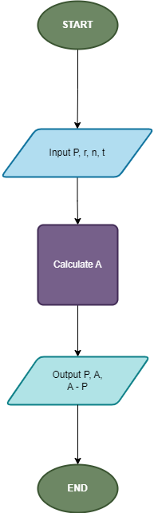

**A** – Майбутня загальна сума інвестиції, включаючи відсотки

**P** – Основна сума інвестиції

**r** – Річна відсоткова ставка

**n** – Кількість нарахувань відсотків на рік

**t** – Час, на який гроші інвестуються, у роках

* Планований час на реалізацію: 20хв

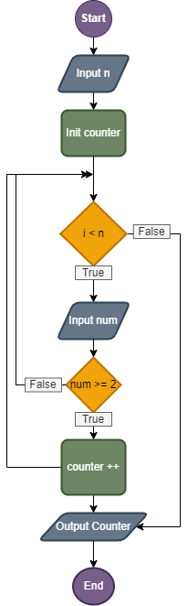***Програма №2*** ***Марічка і печиво***

* Блок-схема:

**n** – кількість пачок печива

**num** – кількість печива в одній пачці

**counter** - Кількість печива, яке може

з’їсти Марічка

* Планований час на реалізацію: 15 хв
* Важливі деталі для врахування в імплементації: прописати правильний тип даних змінної counter

## **3. Конфігурація середовища до виконання завдань:**

***Завдання № 1 Обчислення складних відсотків за депозитом***

Середовище: Visual Studio Code зі встановленим розширенням С/C++ Extension Pack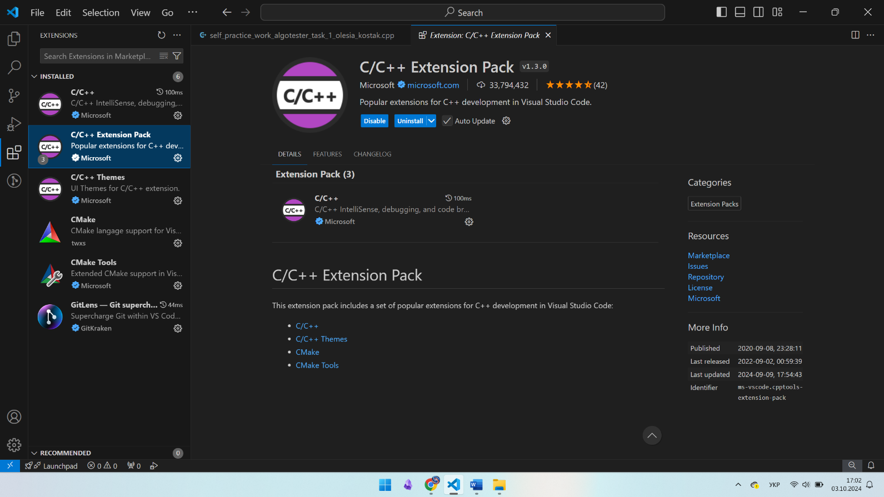

## ***Завдання №2 Марічка і печиво***

Акаунт на алготестері:

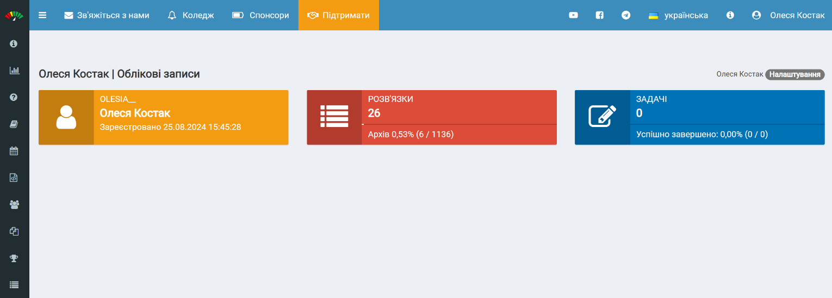

## **4. Код програм з посиланням на зовнішні ресурси:**

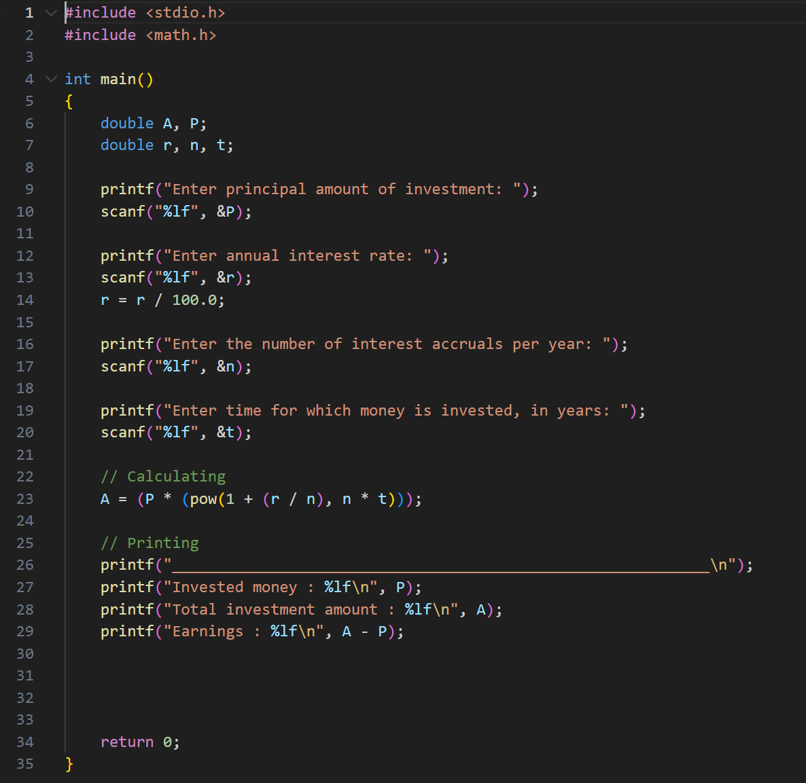***Завдання № 1 Обчислення складних відсотків за депозитом***

## ***Завдання №2 Марічка і печиво***

## **5. Результати виконання завдань, тестування та фактично затрачений час:**

***Завдання № 1 Обчислення складних відсотків за депозитом***

Тест коду у терміналі:

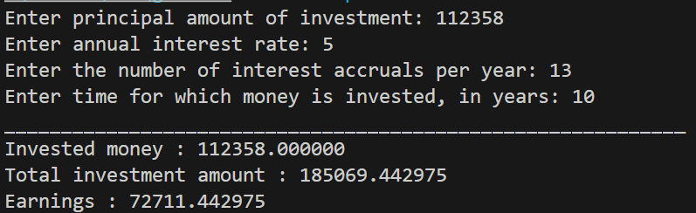

*Посилання на розв’язок на сайті*: [Github](https://github.com/artificial-intelligence-department/ai_programming_playground_2024/blob/epic_1_practice_and_labs_olesia_kostak/ai_12/olesia_kostak/epic_1/epic_1_practice_and_labs_report_olesia_kostak.docx.docx)

*Фактично затрачений час*: 25 хв.

***Завдання №2 Марічка і печиво***

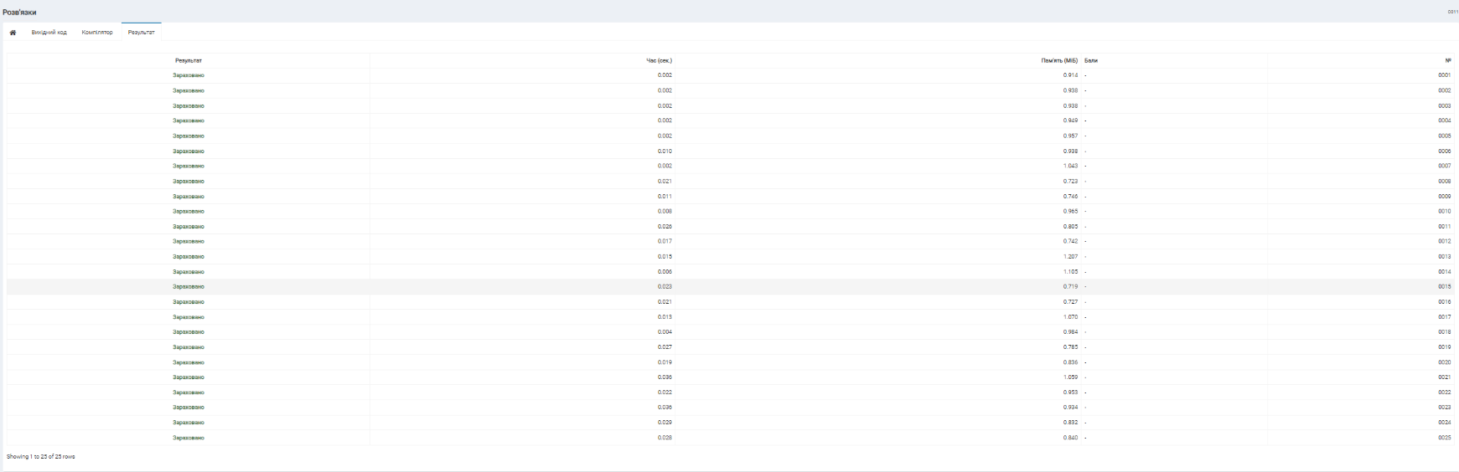 Код проходить усі тести на алготестері:

Тест коду у vscode:

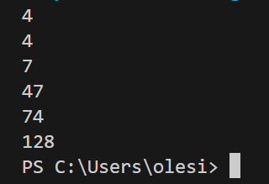

*Посилання на розв’язок на сайті*: [Algotester](https://algotester.com/uk/ProblemSolution/Display/1768957)

*Фактично затрачений час*: 15 хв.

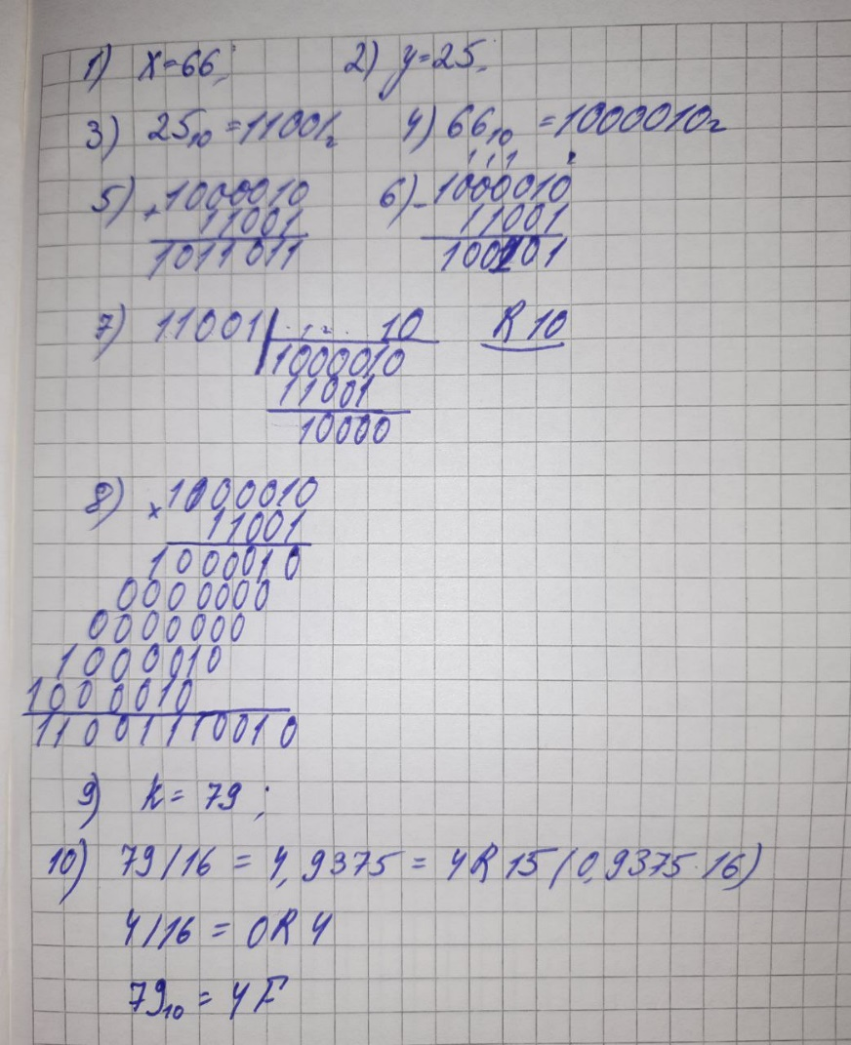***Завдання №3******Робота з двійковою системою числення***

**Частина 2**

**Task 1 - Theory Education Activities**

Джерела, які я найчастіше використовувала при виконанні цього епіку:

* + [w3schools.com](https://www.w3schools.com/)
  + [geeksforgeeks.org](https://www.geeksforgeeks.org/)
  + [chatgpt.com](https://chatgpt.com/)
  + <youtube.com>

**Task 2 - Requirements management and design activities with Draw.io and Google Docs**

Встановила Draw.ioна мій локальний комп’ютер. Навчилася створювати блоксхеми:

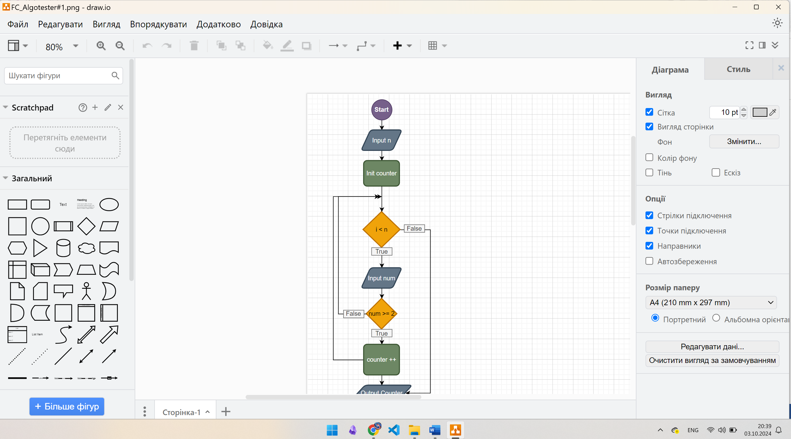

**Task 3 - Lab# Configuration: Trello**

Створено борду в трелло. Надала тімейтам можливість переглядати та оцінювати мій прогрес. Створила чеклісти до деяких тасків:

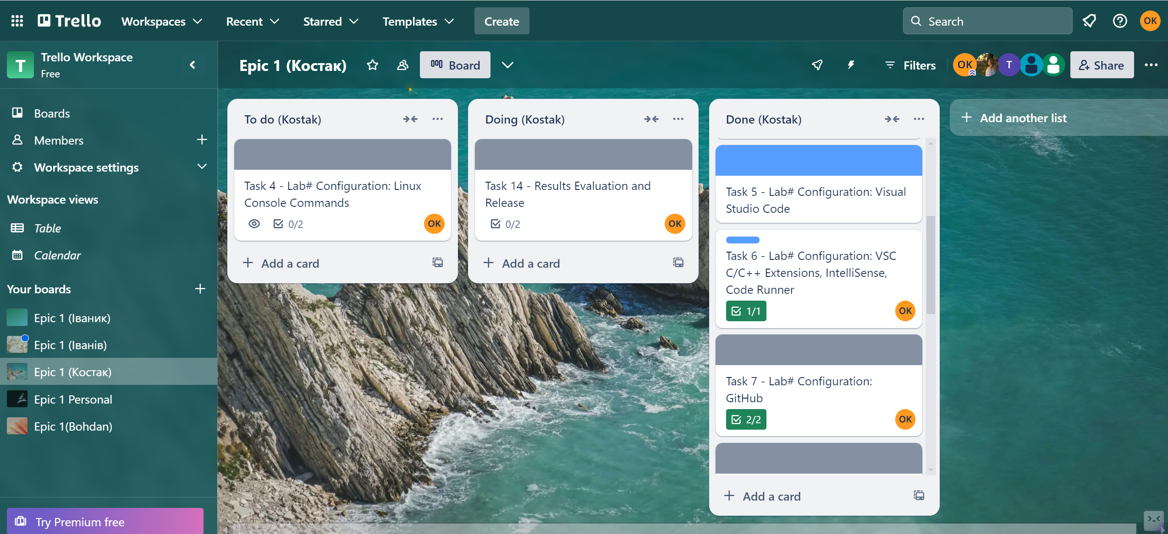

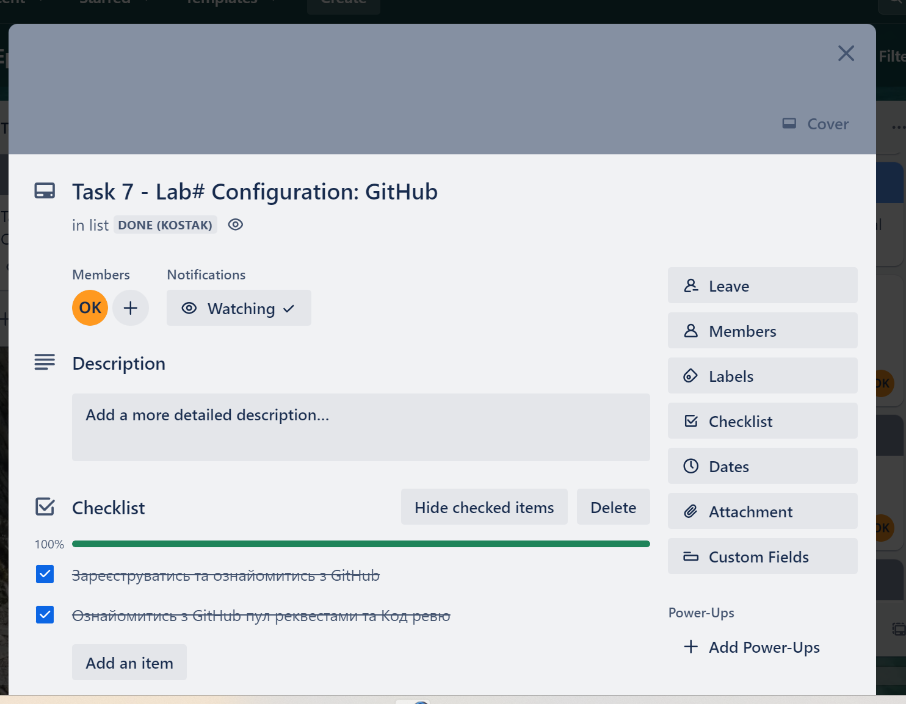

## **Task 4 - Lab# Configuration: Linux Console Commands**

Основні команди:

Ctrl-Alt-T – відкриває термінал

pwd -- для відображення поточного робочого каталогу в інтерфейсі командного рядка Linux

cd – зміна робочої директорії

mkdir – створює нову директорію

rdir – видаляє порожню директорію

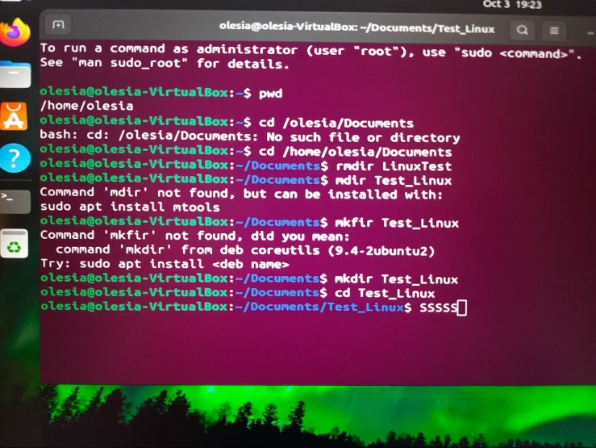Запустила Ubuntu на VM Oracle:

## **Task 5 - Lab# Configuration: Visual Studio Code**

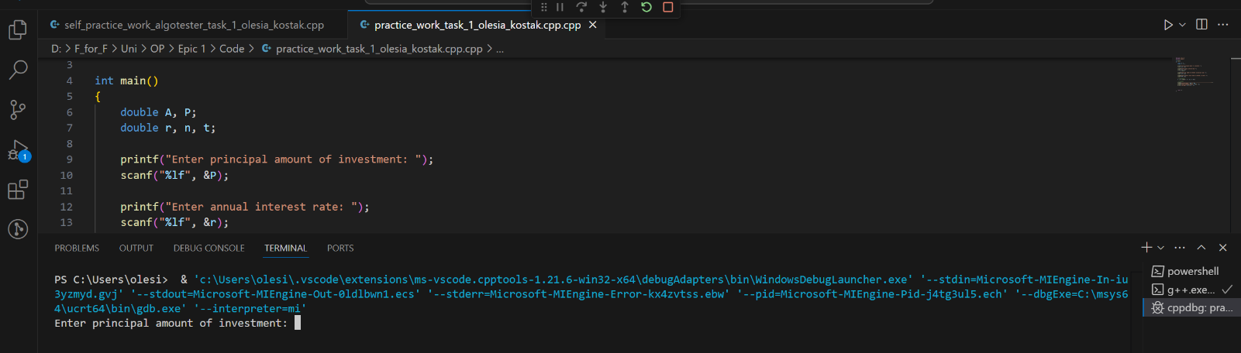Успішно встановила та сконфігурувала vscode, запустила код

**Task 6 - Configuration: VSC C/C++ Extensions, IntelliSense, Code Runner**

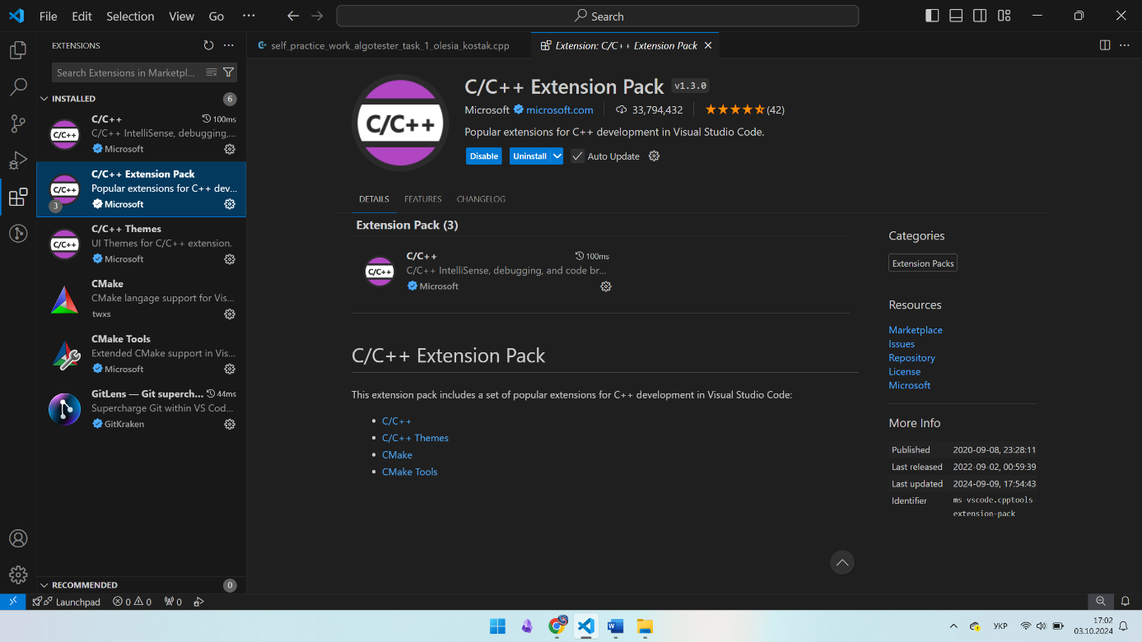Встановила розширення для C/С++

## Також встановила MSYS2 для компіляції та створення програм.

## **Task 7 - Lab# Configuration: GitHub**

Зареєструвалася на GitHub: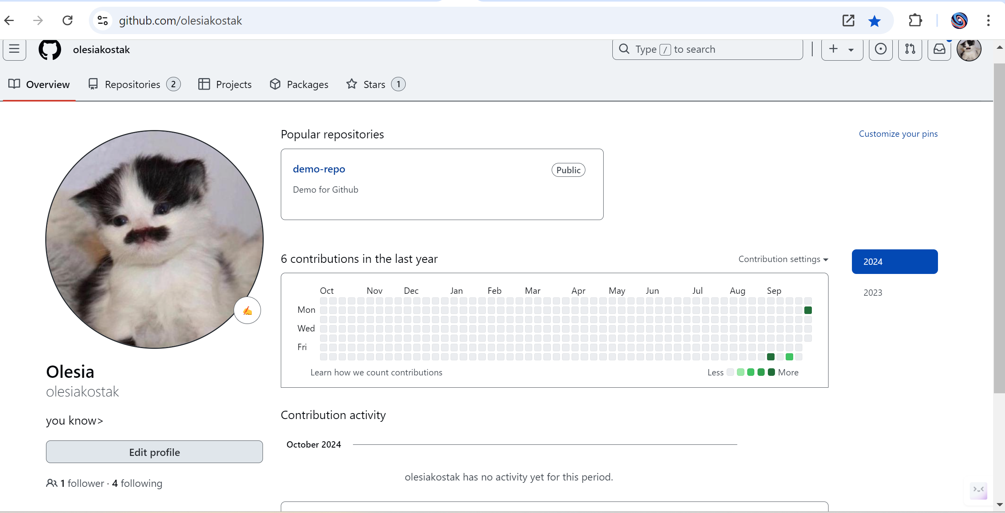

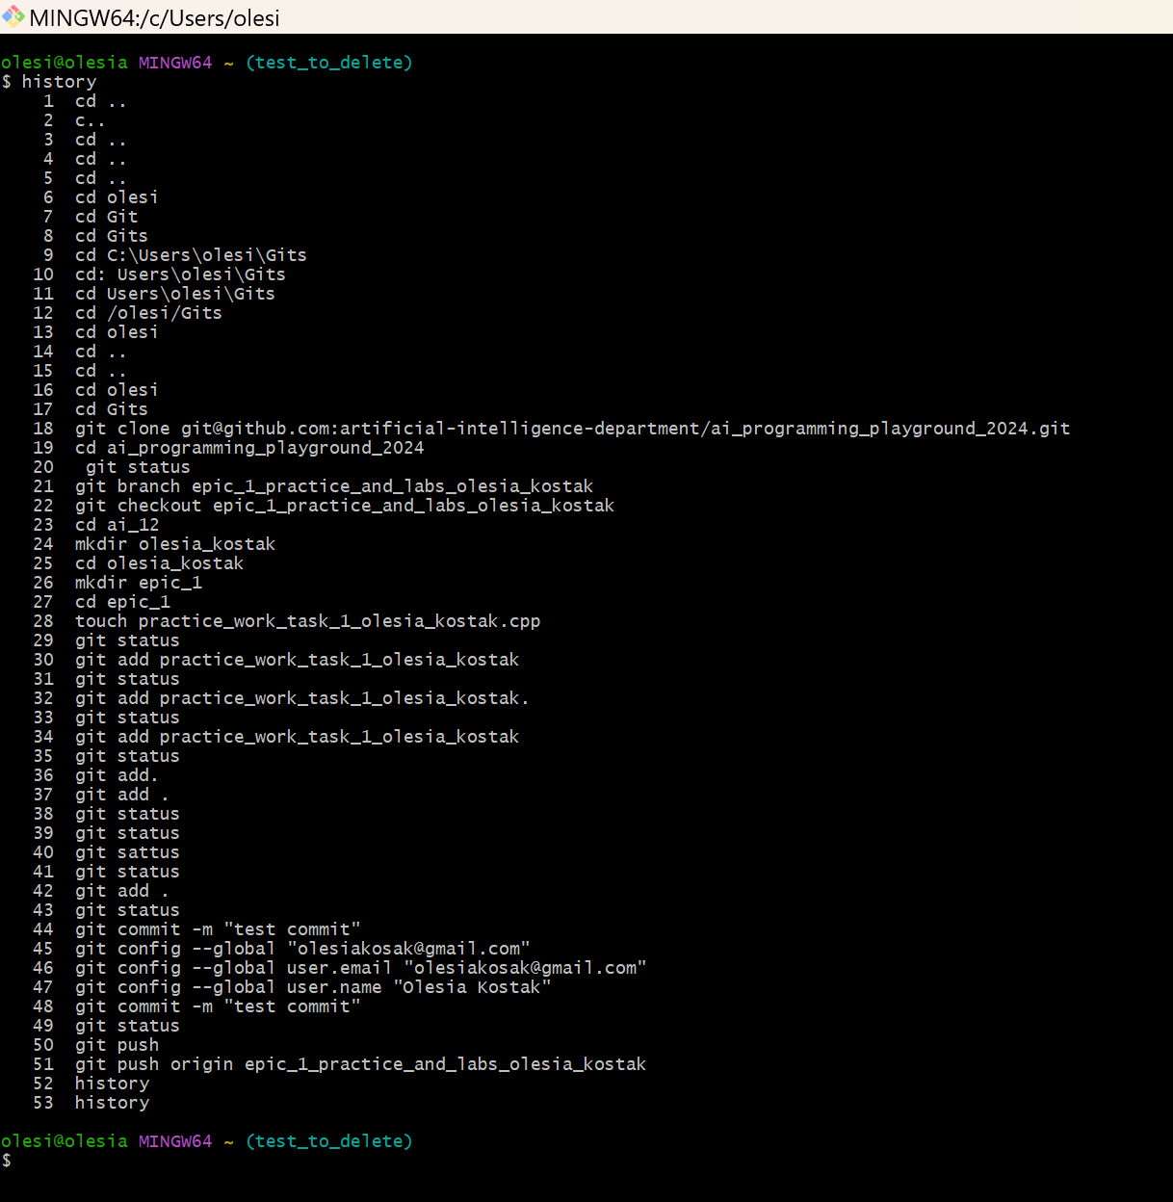**Epic 1 Task 8 - Lab# Configuration: Git**

Завантажила Git Bash та приєднала Git до свого Github. На фото показана історія роботи з гітом.

## **Epic 1 Task 9 - Lab# Configuration: Algotester**

Зареєструвалася на алготестері та виконала кілька завдань:

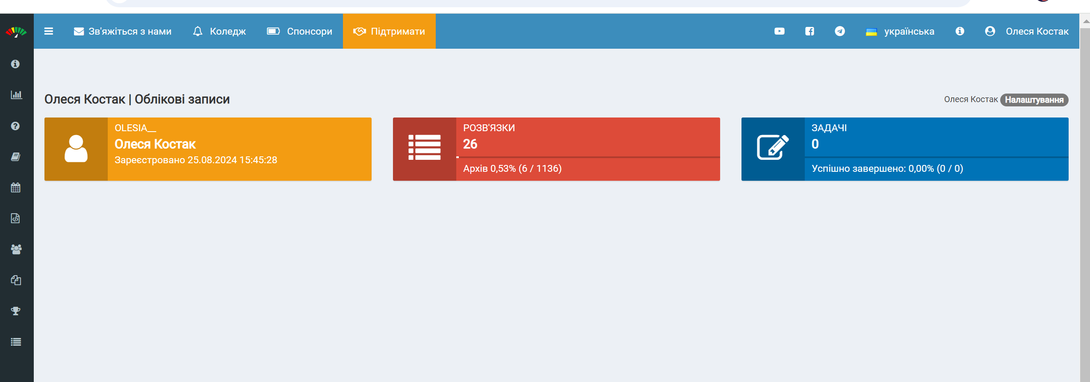

## **Task 10 - Lab# Configuration: Create Own Git Repo and Exchange Files with Teammate**

Створила свій власний, приватний репозиторій 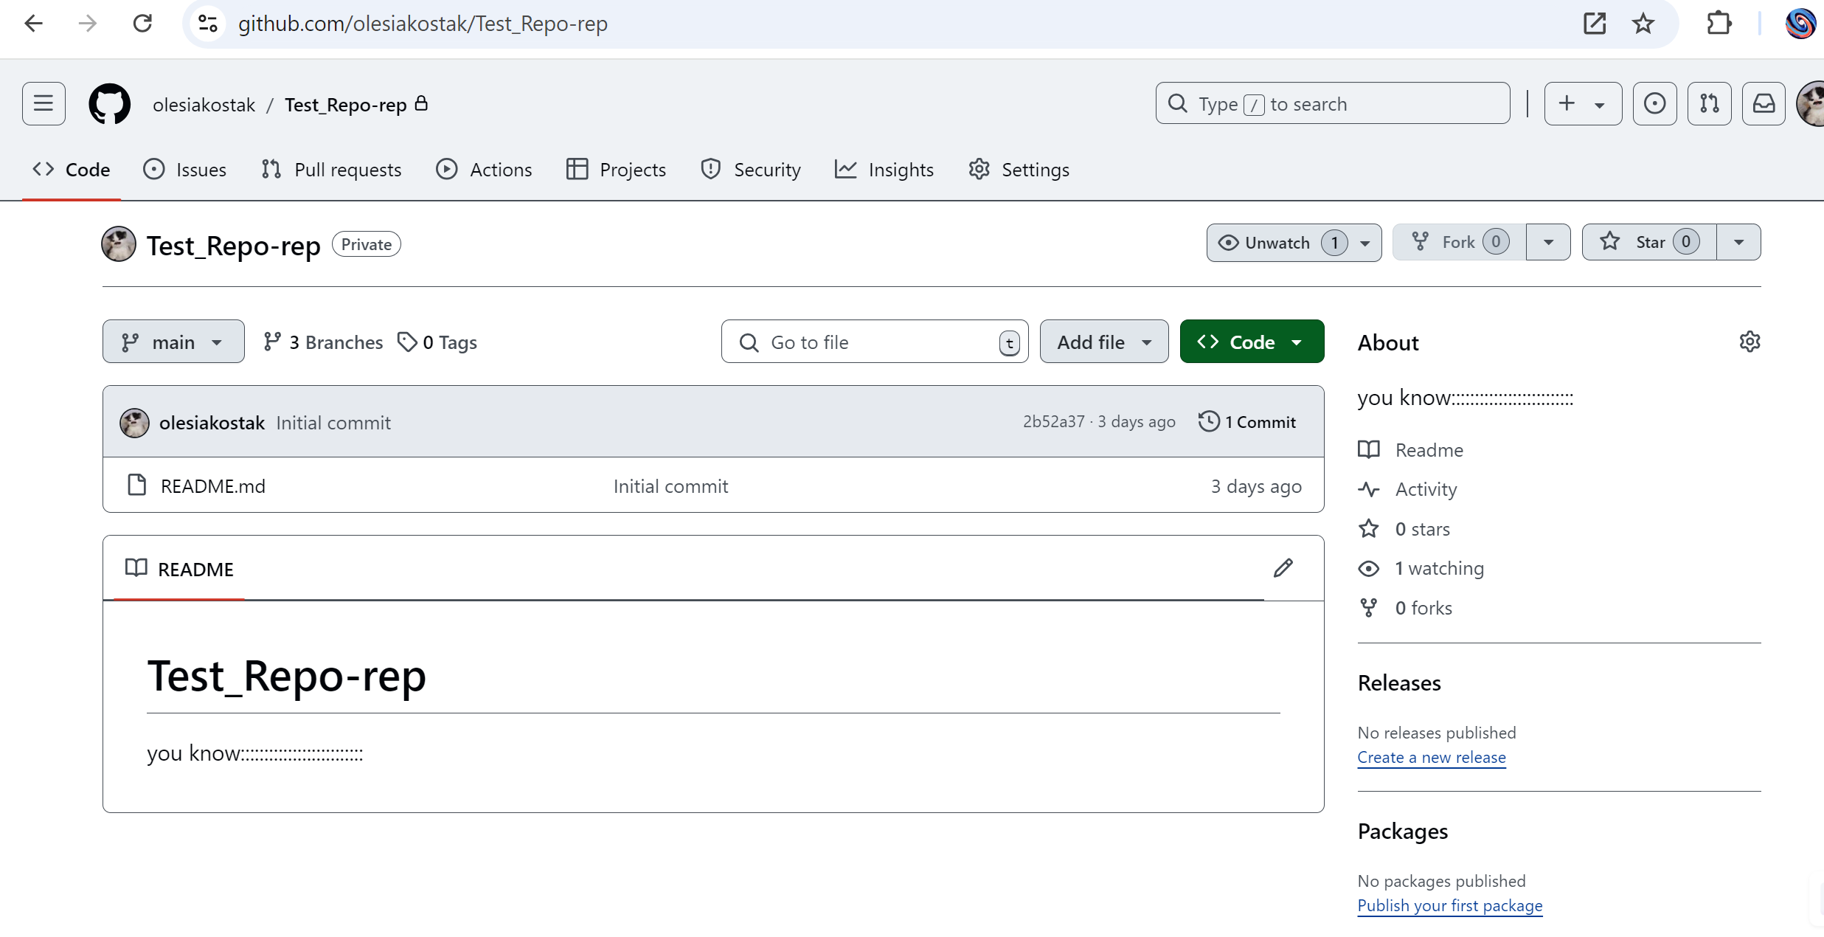

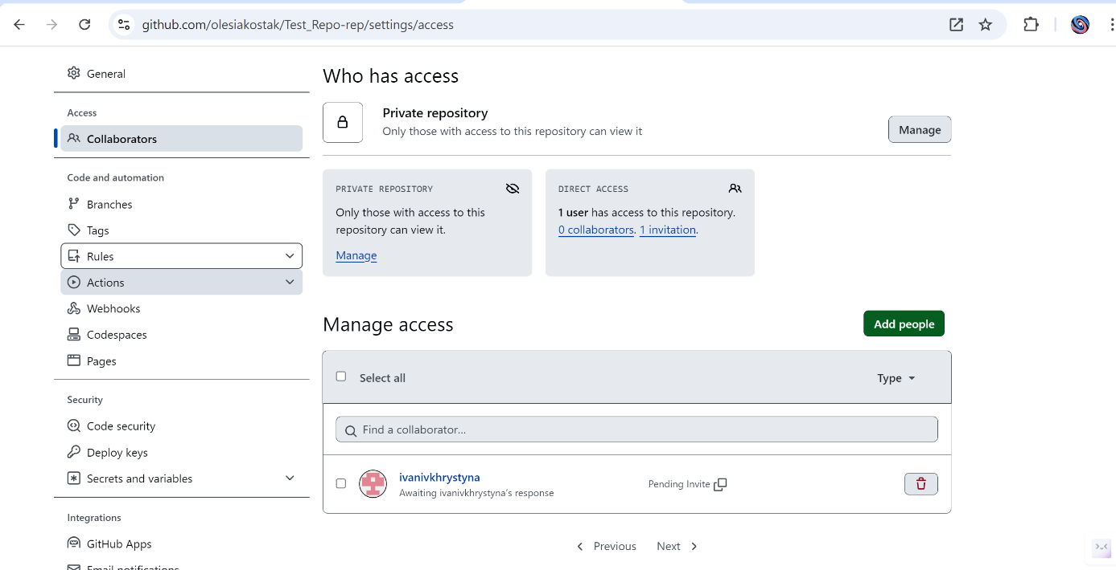Надала Христині Іванів доступ до репозиторію:

**Task 11 - Experimental Exercises Activities - Run First Program**

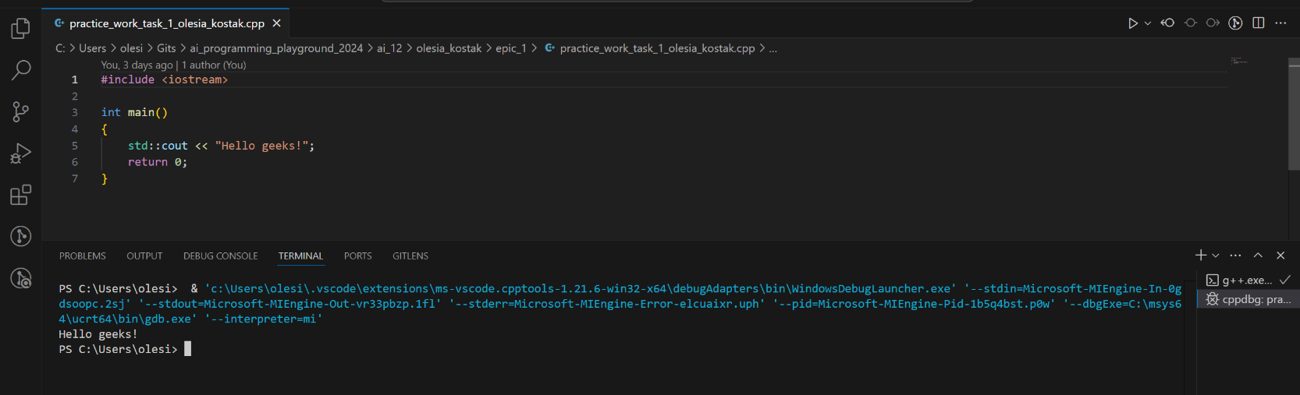Запустила свою першу програму:

**Task 12 - Experimental Exercises Activities - Binary Calculations**

## **Кооперація з командою:**

Перша зустріч 27.09. Обговорюємо епік, з’ясовуємо як будемо виконувати ті чи інші таски, створюємо борди:

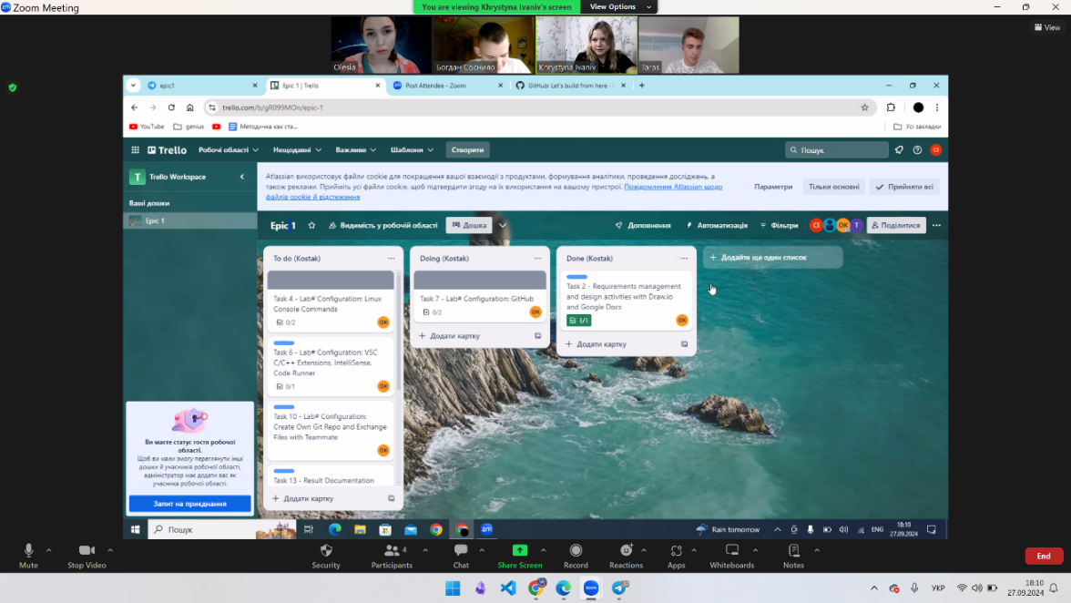

* 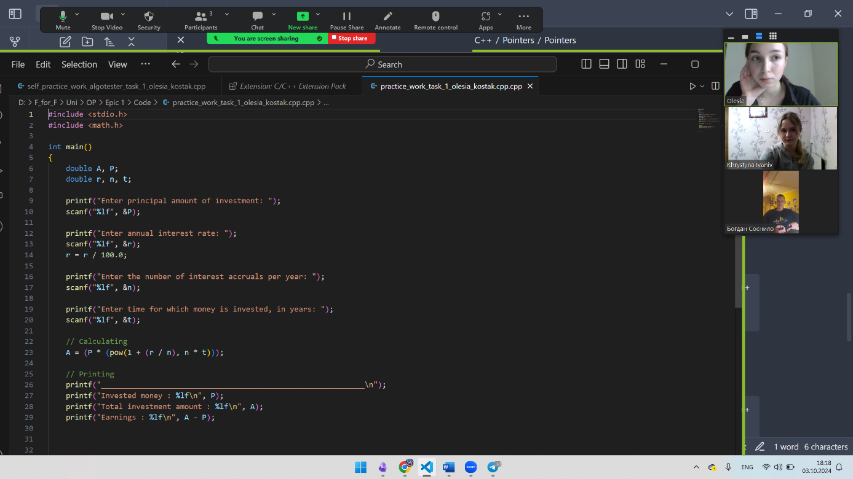Друга зустріч 03.10. Завтра двоє з нас захищатимуть епік. Обговорюємо практичне завдання та що таке вказівники.

**Висновки:**

По завершенню завдань Епіка №1, я ознайомилася з основним інструментарієм, необхідним для дизайну коду, його написання, тесту та рев’ю. Невід’ємною складовою є набуте вміння працювати в команді, що дозволило нам швидше та ефективніше розв’язувати завдання та краще розуміти зміст вимог.

**Набуті навички:**

* **Робота в терміналі**: освоєно основні команди linux та linux-подібного терміналу
* **C/C++**: Набуто базові знання про мову C++ та функції введення/виведення даних. Написано та запущено програмний код на C++.
* **Середовище розробки**: Встановлено та налаштовано Visual Studio Code, MSYS2, необхідні розширення для С++
* **Система контролю версій**: Отримано базові знання про Git та GitHub
* **Тестування алгоритмів**: Зареєстровано на Algotester
* **Організація проектів**: Ознайомлено з Trello
* **Візуалізація**: Освоєно Draw.io для створення блок-схем
* **Системи числення**: Вивчені основні принципи роботи з двійковою системою числення.